RESPONSABLE DEL SAT EN SISTEMAS | FECHA
JUAN CARLOS CORDOVA ESPINOZA | 15/11/2024

A. SOLICITUD:
A.1 DATOS:

Llenar sólo si la opción existe en el menú del sistema:
Nombre del Solicitante | Área del Solicitante
Juan Carlos Córdova Espinoza | Sistemas

Llenar sólo si la opción existe en el menú del sistema:
Sistema | MODULO | SECUENCIA DE OPCIONES (ejemplo: mantenimiento, tipo de documento)
SAP | SD | Tx. ZSD012

A.2 DESCRIPCIÓN DE LA SOLICITUD:

Corregir la generación del archivo CSV al emitir guías de remisión electrónicas, que se realiza desde la transacción ZSD012, el cual muestra el siguiente error: Error (3489):
"Description" : " error: INFO: errorCode 3489 (nodo: \"cac:Shipment/cbc:TotalTransportHandlingUnitQuantity\" valor: \"0.00\"

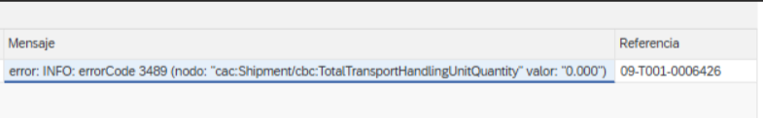

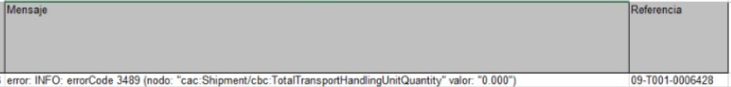

Jefe Solicitante

Consignar sólo los nombres y apellidos del jefe Solicitante. En este documento no es necesaria la firma física del Jefe, ésta se realizará por Mesa de Ayuda

